P404

12_網絡發行與部署

搜尋，打 IIS > 出現 internet information Services (IIS) 管理員

Or

搜尋: inetmgr > Enter > 也會跳出來

展開右邊的連線 …. 見 IIS 架站資料夾。

另一個用自己的主機掛網站方法︰

1. 站台的路徑是︰ C:\inetpub\wwwroot
2. 在這裡放入寫好的網頁專案資料夾(包括bin 等)
3. 在管理員上，按 右鍵 > Convert to Application

在ASP.NET應用程式中，判斷IIS版本︰

Response. Write(Request. ServerVariables[“SERVER_SOFTWARE"]);

實作︰EX12_1 (會以網頁展示)

=================================================

P410 應用程式集區的新增和分割︰ 好處，維持系統穩定性。

必要性︰<https://f310828.pixnet.net/blog/post/287691874>

新增應用程式集區 :

管理員 > 點最上層的路徑 > 右邊:動作 > 檢視應用程式集區 >新增應用程式集區

----------------------

測試︰

再掛一個網站(新增應用程式) , 在選單中選剛才自己新增的集區

網頁跑起來之後 :

在Windows Task Manager 工作管理員(Ctrl+shift+esc) > 詳細資料 Process >

User Name 使用者名稱 看到這個自己新增的集區 (身份) 會出現在 w3wp.exe 的那一行。

---------------------------------------------

DefaultAppPool > 右鍵 > Advanced Settings 進階設定 > Process Model 處理序模型 > Identity 識別 : 內建帳戶 > ApplicationPoolIdentity

這個是為 iis 7.5 特別訂製的「虛擬帳戶」

以往是 NETWORK SERVICE 這個權限很大，所以很怕在黑客黑了你的網站，就可以做很多事，所以現在換成這個 ApplicationPoolIdentity

---------------------------------------------

如果遇上 MIME type 錯誤︰( Win7 IIS 不認得 aspx )

<https://blog.xuite.net/tolarku/blog/64295488-Win7+IIS+%E4%B8%8D%E8%AA%8D%E5%BE%97+aspx+-++MIME+type+%E9%8C%AF%E8%AA%A4>

節錄︰

Win7 IIS 不認得aspx原因︰

在 Window 7 預設是不會安裝IIS的，你必須在控制台的程式和功能項目裡去新增IIS

做法︰

程式和功能 > 開啟或關閉 Windows 功能 > 勾選 Internet information Services 中的

Web 管理功具

World Wide Web 服務 及底下的︰

.Net 擴充性﹑ASP.NET﹑ISAPI 篩選器﹑擴充程式。

-----

如果 無法辨認的屬性 'targetFramework'。請注意，屬性名稱必須區分大小寫 :

<https://dotblogs.com.tw/coca/2011/03/11/21788>

如何修改 DefaultAppPool 的 ASP.NET version :

<https://blog.miniasp.com/post/2011/01/04/How-to-upgrade-ASPNET-20-to-40-manually>

左手邊展開 > 應用程式集區 > 選DefaultAppPool > 右邊:編輯應用程式集區 > 基本設定 > .NetFramework 版本

---------------------------------------------

如果在 應用程式集區 > 狀態: 已啟動 > 右鍵: 改為停止 > 會出現 :

HTTP Error 503. The service is unavailable.

---------------------------------------------

P 412

網站組態檔階層

Config ( 機器層級 )

|

------- Machine.config

|

------- Web.config (1)

|

------- IIS ( 站台層級 )

|

------ Web.config (2)

|

------ Root ( Web 應用程式層級 )

|

------ Web.config (3)

|

------ Private ( 資料夾層級 )

|

------ Web.config (4)

|  |  |  |
| --- | --- | --- |
| Machine.config  機器層級 | 路徑 | \Windows\Microsoft.NET\Framework\ {version} \CONFIG |
| 套用 | 在這台機器上，所有.NET 應用程式 |
| Web.config (1)  機器層級 | 路徑 | \Windows\Microsoft.NET\Framework\ {version} \CONFIG |
| 套用 | 在這台機器上，所有ASP.NET 網站應用程式 |
| Web.config (2)  站台層級 | 路徑 | C:\Inetpub\wwwroot |
| 套用 | 站台下，所有的ASP.NET網站應用程式 |
| Web.config (3)  應用程式層級 | 路徑 | Web 應用程式的根目錄下 |
| 套用 | Web 應用程式的檔案和資料夾 |
| Web.config (4)  資料夾層級 | 路徑 | 該資料夾 |
| 套用 | 該資料夾下所有網頁 |

這個組態檔層級，有時候會有衝突，但上層比下層的權力大，詳見第十一章的研究。

P418 頁的資料過時，以下下來補充︰

首先說，不論是 Web 還是 Console 只要 「建置方案」了。

我們所寫的程式寫都會變成了dll 放到了方案的 bin 之中。

之後就算刪了我們所有的 .cs。程式照樣可以跑。

因為 dll 是給翻譯過後的程式碼，機器只要讀懂了那個就好，根本不會管.cs這個給人看的檔。

所以當我們的任何產品給客戶，而不是內部使用的時候，最好不要把 .cs 給對方，以保護我們的資識產權。

有.cs是方便內部修改更新而已。

在發佈之前，記得在 Web.config 中︰

<compilation debug="false" batch="true">

Batch 預設是 false

true = 將所有網站中尚未編譯過的檔案先進行 Precompiled

= 啓動網站變慢, 但後續使用時會快

透過 ASP.NET 發行到 IIS

<https://blog.gss.com.tw/index.php/2019/05/28/aspdeploy/>

匯出︰

<https://docs.microsoft.com/zh-tw/visualstudio/deployment/quickstart-deploy-to-a-web-site?view=vs-2017>

|  |  |
| --- | --- |
| 綜合記錄以上匯出步驟︰  用右鍵，以「系統管理員」的身份，打開 Microsoft Visual Studio  打開目標專案> 展開方案總管> 在專案上右鍵> 發行>  新增設定檔 >IIS﹑FTP等> 在下方的「取消」左邊>下拉選「建立設定檔」>  跳出「發行」窗戶 >  設定 >  組態︰Release  檔案發行選項︰ ??? 都不勾(範例沒提，不知道是什麼。)  連接 >  發行方法︰檔案系統  目標位置︰按下三點 > 開出窗戶 > 本機IIS >  點選 Default Web Site , 右上方圖示 > 建立新Web 應用程式>  取名> 點選 > 開啟  回到上一頁 > 目標位置︰http://localhost/剛取的名  >儲存  回到上一頁> 發佈  輸出的窗戶跑︰   |  | | --- | | 2>正在發行資料夾 Scripts/WebForms/MSAjax...  2>已成功發佈 Web 應用程式 http://localhost/abc  2>  ========== 建置: 1 成功、0 失敗、0 最新、0 略過 ==========  ========== 發行: 1 成功、0 失敗、0 略過 ========== |   到 iis 上去看，或在 C:\inetpub\wwwroot  會多了一個應用程式 或 資料夾。  都是去除了後端的必要資料。  可以不要 專案名.pdb ?  <https://dotblogs.com.tw/rainmaker/2015/07/14/151854>  對，我用人手刪過，可以開。 |

匯入︰

<https://docs.microsoft.com/zh-tw/visualstudio/deployment/tutorial-import-publish-settings-iis?view=vs-2017>

(可以在 Visual Studio Installer > 修改> 個別元件> 雲端﹑資料庫和伺服器 中

檢查我們有沒有裝 Web Deploy )

但不實作，因為用不到。

以下是有用的補充 :

<https://dotblogs.com.tw/topcat/2010/12/02/19866>

[ASP.NET]簡述網站使用原始碼與發行後的dll差異

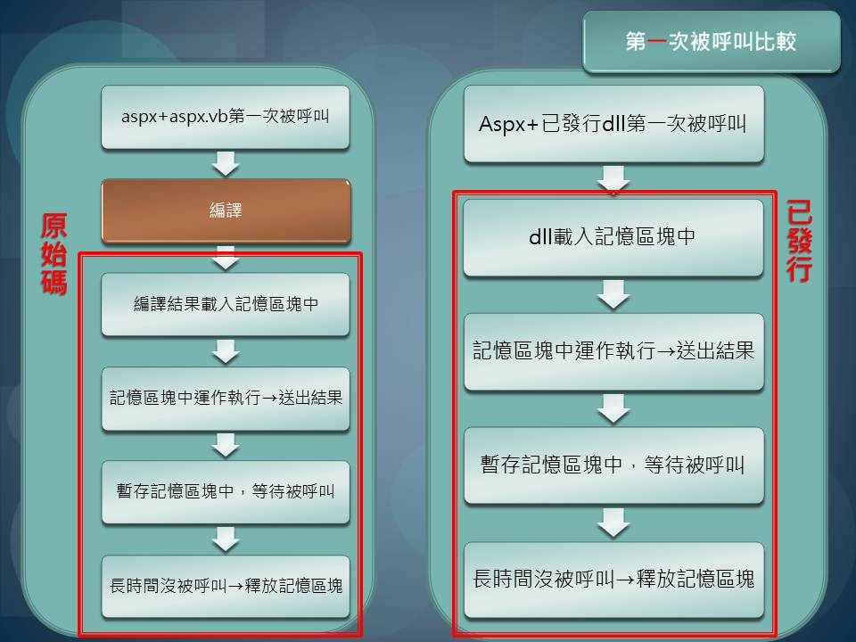

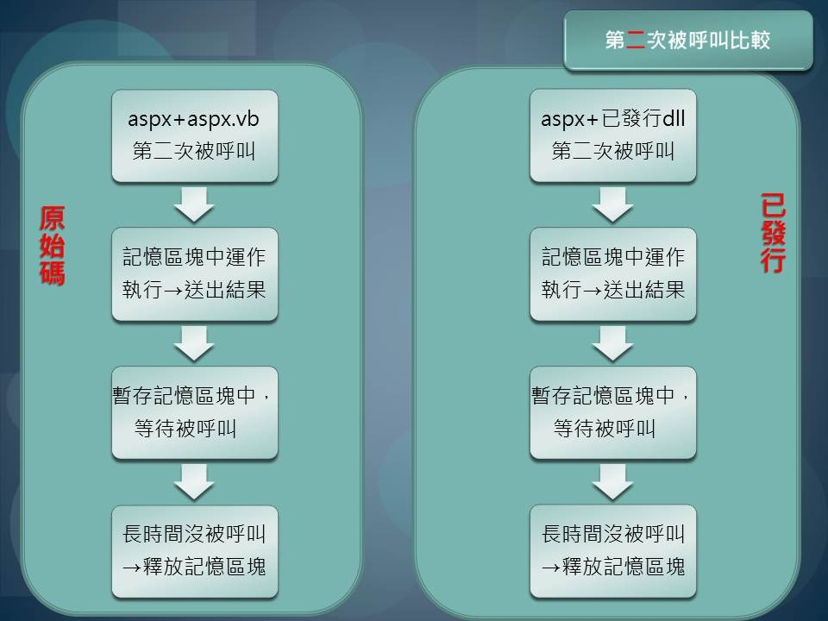

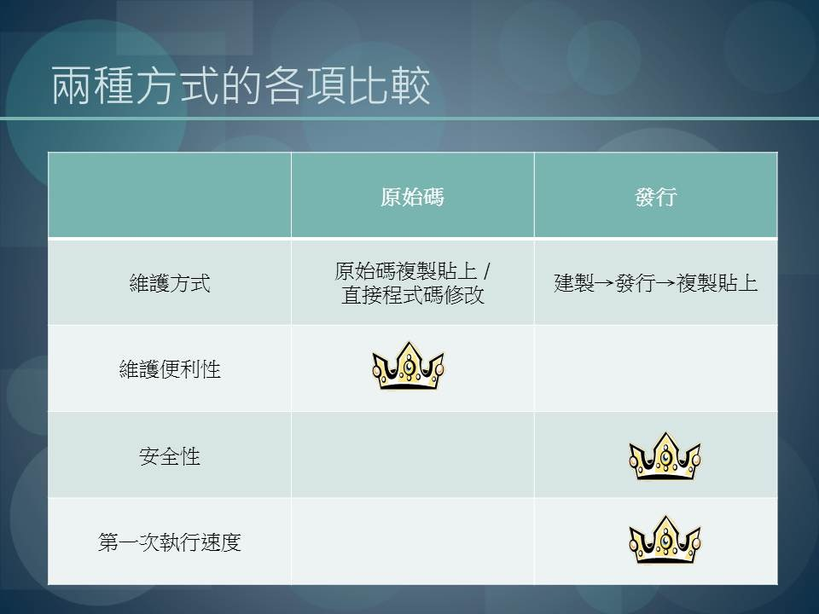

下方綠色的格子是有價值的。

灰色的格子只是

一堆失敗的經過和消化不了的資料，只是保存記錄，引以為戒。

|  |
| --- |
| PDF 面上的 12.1 P 418  利用 Page and Controls (網頁與控制項)對話盒的namespace 屬性  控制匯入網站所需的命名空間  開一個新的Web Form  在後端PageLoad寫︰ ArrayList ar =mew ArrayList();  (因為一打上去就出現了要求我引用 using System.Collections; 所以我照做)  Build > Build Page ( bin 會出現complie後的 dll )  開 iis 管理工具 ，掛上去。 (參考IIS 架站 資料夾)  在 Connections 視窗中，選取網站  再找 Page and Controls (網頁及控制項)  在跳出的視窗中找到 Namespace (命名空間) 按旁邊的 三點  跳出 String Collection Editor >  試刪了  System.Collection  System.Collections.Generic  System.Collections.Specialized > OK  在 iis 管理工具 Action 視窗中點 Apply (右方，動作 > 套用)  回到 Visual Studio > Build > Build Page 應該會失敗。  但我還是成功了  PDF說去 Web.config 的 Page 區段下會找不到以下的粗體字︰  <pages>  <namespaces>  <clear />  <add namespace="System" />  **<add namespace=”System.Coliections" />**  <add namespace= "System ,Collections, Generic" / >  …..  但是我從頭到尾都沒有找到 page 的區段在哪裡？  重新加回去。 |

|  |
| --- |
| P423 第二個動作︰  練習使用 IIS 的 應用程式開發 > Compilation ( .Net 編譯 )區塊來設定  batch 和 debug 值  選網站 > 找 .NET Compliation(編譯) 圖示 > 開出視窗 >  Debug = True  BatchCompilations = False  在 iis 管理工具 Action 視窗中點 Apply (右方，動作 > 套用)  回到了 Web.config 檢視，看到︰  <compilation debug="true" batch="false">  這次有看到  Batch 預設是 false  true = 將所有網站中尚未編譯過的檔案先進行 Precompiled  = 啓動網站變慢, 但後續使用時會快 |

===================================================

|  |
| --- |
| -------------P424----------------------------------------------  ASP.NET Web Site Adminstration Tool  在 Visual Studio > Web Site > ASP.NET Configration 選項  可以快速設定組態的工具︰  Web Site 的選項是當專案用網頁開的時候才看到的。  檔案 > 開啟網站 > 選 ( 專案層的那個資料夾 ) > 開出來 :  然而我沒有找到 ASP.NET Configration 選項  所以全頁在講什麼我不知道。 |

--------------------------------------------------------P425------------------------------------------------

**部署應用程式**

|  |  |  |  |
| --- | --- | --- | --- |
| Xcopy | Copy Web Site | Publish Web Site | Web Setup Project |

前兩個，用Ctrl C, Ctrl V就好。 後面兩個，要自己找資料，都過時了。

|  |  |  |  |  |  |  |  |  |  |  |
| --- | --- | --- | --- | --- | --- | --- | --- | --- | --- | --- |
| **Xcopy指令** P426  – 寫好就把「必要」的檔案部份拷到那邊 ( = 已經掛上去的地址)。   |  |  | | --- | --- | | 必要 | 非必要 | | 前端 |  | | Bin下的 dll | .cs or .vb | | Web.config |  | | 圖檔 , 聲音檔 |  |   <https://docs.microsoft.com/zh-tw/windows-server/administration/windows-commands/xcopy>  在cmd 中執行的?  Xcopy C:\Users\kate_jou\Desktop\abc.txt C:\Users\kate_jou\Documents  'xcopy' 不是內部或外部命令、可執行的程式或批次檔。  <https://blog.csdn.net/hxmandzzx/article/details/52037506>  查看c:\Windows\System32\目录下是否存在xcopy.exe程序，发现存在，如果没有拷贝一个  有  控制台 > 系統及安全性 > 系統 > 進進階系統設定 > 環境變數 >  系統變數 > PATH  (如果 PATH 環境變數不存在，請按一下 新增。)  > 編輯 > 添加“C:\windows\system32”  <https://edisonshih.pixnet.net/blog/post/28109815>    <https://neohsuxoops.blogspot.com/2018/04/windowsdosxcopy.html> |

|  |
| --- |
| **Copy Web Site**  P427  使用複製網站工具複製網站  <https://docs.microsoft.com/en-us/previous-versions/aspnet/1cc82atw(v=vs.100)>  -- 把專案部署到指定的位置  -- 有「同步化」的機制。(自動檢查是不是最新版)  -- (在 Web site 選單找到這工具？) 並在那裡的 Status 欄找到  -- Unchage / Change / New / Deleted  -- 可以從遠端拉到本機，再改，上傳時也不用改全部，只是一部份。  實作︰ 430 第五步 卡住︰  您必須在系統簵理員帳戶的內容中執行 Visual Studio，才能檢視本機 IIS 網站。(之後都不順，紀錄步驟如下︰)  1+2. 檔案> 開啟> 網站> 檔案系統> 找到目標，開啟 ︰  (最上面的列表出現「網站」)  網站> 複製網站 > (中間的分頁) 連接> 本機 IIS > Default Web Site  (就是這步卡住，用ISS Express 網站取代 )  (iis Express 是 給 F5 去玩的)  (iis 本身的設定被鎖住了，無法如PDF 所去操作)  > 右上小圖標 > 建立新的網站 > 取名 > 開啟 >  回到前一頁 > 全選左方 > 用箭頭按鈕複製過去右方。      關閉 > 檢視 C:\inetpub\wwwroot  (然而什麼我都沒看到。)因為我進不去IIS 的Default Web Site  IIS Express 的話，則是在repos中出現。  回去 : 檔案> 開啟> 網站> 本機 IIS > 找到網頁 > F5 出現以下的畫面︰    為什麼發佈網站會變成列出目錄？  它是拷了沒錯，但不是掛到 C:\inetpub\wwwroot 的，而是在原檔旁邊再開一個。所以只是拷得比較方便，方便用拷的那個去掛iis，而不是用原檔去掛。  感覺 CTRL C , CTRL V 也差不多，就是不能對比是否刪了多了之類…  可能是要用 管理員的身份來執行 Visual Studio 才可以進去IIS 的Default Web Site。但是我覺得CTRL C , CTRL V真的比較放便，所以我不深究了。 |

|  |  |
| --- | --- |
| P433  Precomplie (不是關放之前 batch 批次的內容嗎？)  如何保護原始程式碼不被直接檢視 ?   |  | | --- | | 前文︰  Batch 預設是 false  true = 將所有網站中尚未編譯過的檔案先進行 Precompiled  = 啓動網站變慢, 但後續使用時會快 (教材建議使用true) |  * 預設使用 Web Size? 方法建立網站專案，使用者第一次存取，就 編譯放入 Cache 。之後再取，就到 Cache 去拿。 * 不編譯靜態HTML 或圖片檔 ，只編譯 .vb, .cs, 之類。(後端) * 每一個aspx 網頁對應一個 .compiled 包含對應組件資訊   不懂，不是編譯成dll ? 而是 .compiled ? 在哪裡可以看到 Cache?  可以使用 CMD 操作 Aspnet_complier.exe  或 Visual Studio 的︰Publish Web Site ------------------------.compiled?  P434  和 Copy Web Site 不同於︰  先編譯 > 按所指定方式 > 傳送編譯結果到另一台伺服器?  不會執行同步檢查 > 部署時，會把舊資料全覆寫。  步驟︰ 上方 Build 選單 … (P436，所有的步驟已過時，不能操作。)  在用網頁開啟後 > Build > 發行 … (Publish Web Site) > 之後的畫面都不同了。  Allow this precompiled site to be updatable true / false  C:\Intpub wwwroot中  在Web.config 同層的目錄中出現︰PrecompiledApp.config  設定如下︰<precompiledApp version="2" updatable="true"/>  ???????? 上網找資料。 |

|  |
| --- |
| P440 建立應用程式安裝檔 ----------------------.msi?  將應用程式包裝，產品化。容易攜帶等。  工具︰ Window Installer  功能︰ 安裝﹑移除﹑修複 等 管理應用程式的能力。  特徵︰   1. Installation on demond – 在第一次使用的時候，才進行安裝。 2. 將應用程式(整個網站？)的相關檔案封裝在 .msi 的檔案中。   在建立安裝檔前，將 Web.config 的 <compilation debug="false" />  以免影響將來的執行速度  ( 推測是︰都發行出去了，就不用 debug 了。使用者也不懂？ )  **為什麼要將一個 Web From 當成一個應用程式來發行？**  **因為在建置之後，會將整個網站，編譯成一個 DDL (Project1)，放在bin 目錄下。**  **那就算將整個專案的 .cs 後端的檔案都刪了，掛到 iis 上也還是能跑！**  DDL 是二進位執行檔 |

|  |
| --- |
| P441  Web Setup Project  將專案封裝成安裝檔再進行部署？ 用Web Setup Project 的安裝程式？  步驟︰P441  加入專案項目?  封裝成安裝檔?  在目的電腦安裝?  看 P442 ，練習 12.4，目的︰用 Visual Studio 的 Web Setup 做安裝和反安裝  步驟︰ P443  開了目標的方案之後 >  Solution Explorer > Add New Project(專案) > Other Project Type ????  找不到，是我沒裝？那就是用不到啦？…. 不幹了。 |

|  |
| --- |
| 總結問題︰ ( > 擱置不理)  .msi ?  <https://blog.kkbruce.net/2012/04/tool-advenced-installer.html#.XyuyzSj7RPY>  <https://www.advancedinstaller.com/features.html>  這兩個網頁所說的事情怪怪的，真的有必要去做嗎？  .compiled ?  <https://blog.darkthread.net/blog/misleading-error-msg-of-precompiled-web/>  這是說 Web Site 專案的，和 Form 的道理通嗎？ |

|  |
| --- |
| 尋找參考(的失敗經過)︰  說是精通了 Web Form 和 MVC 之後才看的︰  <https://kevintsengtw.blogspot.com/2013/01/aspnet-web-forms-aspnet-mvc-4.html>  MVC + Git + Jenkins ?  <https://dotblogs.com.tw/milkgreenteaprograme_c_sharp/2018/10/29/002504>  官網的影片提供步驟︰ 使用複製網站工具部署網站  <https://docs.microsoft.com/zh-tw/aspnet/web-forms/videos/how-do-i/how-do-i-deploy-a-web-site-using-the-copy-web-site-tool>  關於預先編譯的，看不懂的官網東東︰  <https://docs.microsoft.com/zh-tw/aspnet/web-forms/overview/older-versions-getting-started/deploying-web-site-projects/precompiling-your-website-vb>  Use the Copy Web Site Tool 英文網站︰  <https://www.oreilly.com/library/view/aspnet-35-for/9780470195925/9780470195925_use_the_copy_web_site_tool.html>  In Visual Web Developer, open the Web project that you want to deploy.   1. Choose Website > Copy Web Site. 2. The Copy Web tool appears. (Refer to Figure 22-1.) 3. Click the Connect button (near the top of the tool area).   The Open Web Site dialog box appears, as shown in Figure 22-2.   1. In the left panel, click FTP Site. 2. In the Server box, enter the name of the FTP server, for example, ftp.kjopc.com. 3. Type the credentials (username and password) in the corresponding boxes. 4. Click Open.   ( 紅字是我沒有試過的。 因為我根本不知道什麼是 FTP )  Web Deployment Tool 滙出滙入  啟動 Web Deployment Tool 的遠端代理程式服務 ( 為了執行站台同步功能 ) ?  <https://blog.miniasp.com/post/2009/11/23/Useful-tool-Web-Deployment-Tool>  透過 Web Deployment Tool 同步多台主機的網站有 4 種方式:   1. Push ( 將本機的站台同步至遠端主機站台；將本機網站的檔案與設定**推**到遠端主機更新 ) 2. Pull ( 將遠端的站台同步至本機站台；將遠端網站的檔案與設定從遠端**拉**回來更新 ) 3. Independent Sync ( 遙控遠端的電腦執行站台同步至另一台遠端電腦 ) 4. Manual Local Sync ( 先將本機站台備份，然後手動將備份檔移至另一台主機，在執行還原程序 )   … 好複雜，看不懂 … 有一堆 CMD 的指令  如何為已發佈的 Web 服務建立 Web 安裝程式  <https://docs.microsoft.com/zh-tw/biztalk/core/how-to-create-a-web-setup-for-your-published-web-service>  這個教學，是建基於使用Microsoft BizTalk Server 的，而我沒有打算要用。  ------------  將您的 .NET Web 應用程式或服務遷移至 Azure App Service  <https://docs.microsoft.com/zh-tw/dotnet/azure/migration/app-service>  App Service是完全受控的計算平臺服務，最適合用來裝載可擴充的網站和 web 應用程式。 本文提供如何將現有的應用程式隨即轉移至 Azure App Service、考慮的修改，以及移至雲端的其他資源的相關資訊。 大部分 ASP.NET 網站 (Webforms、MVC) 和服務 (Web API、WCF) 都可以在沒有變更的情況下直接移至 Azure App Service。  我也沒有打算要用。  好像可以實作的?  <https://medium.com/@neil_tsai/asp-net-%E7%B6%B2%E7%AB%99%E7%B0%A1%E6%98%93%E5%AE%89%E8%A3%9D%E6%96%B9%E5%BC%8F-6b99932f2524>  打開 Visual Studio > 首頁 > 工具 > 擴充功能和更新 > 線上 >  Microsoft Visual Studio Installer Projects  點下> 它自動排程？> 全關    全關了，再開 Visual Studio 時，一直右鍵，找到「以系統管理員的身份執行」再做上面的步驟。    建 EX12_3 的來試試看。  在方案總管中 > 右鍵方案 > 新增專案>  在已安裝中找到 : 其他專案別>Visual Studio Installer>Web Setup Project>  取名 > 確定 > 亂目錄中，多了一個 XXXXWebSetup > 右鍵Add> 專案輸出>  第一次選「主要輸出」> 確定  第一次選「內容檔」> 確定  XXXXWebSetup 方多出了相應的條目>  IIS Express (綠色箭頭)的前方 DDL 選 1.Release (預設是Debug) 2.AnyCPU(不變) >  右鍵 XXXXWebSetup > 重建 >  下方跑出一堆 Packaging file ‘xxxxx’………………..  在資料夾  C:\Users\kate_jou\source\repos\....\EX12_3\WebSetup1\Release  中  多了一個.exe 和一個 .msi 的檔案  Double click xxxxxWebSetup.msi 或’ .exe 都….  ?  <https://support.microsoft.com/zh-tw/help/2438651/how-to-troubleshoot-windows-installer-errors>  <https://www.itdaan.com/tw/b16322c6e704>  算了，原地放棄。  Web應用程式開發-ASP.NET 網站發行選項  <https://ithelp.ithome.com.tw/articles/10075094>  (不太清楚他說什麼。)  另外可使用建立web application project的方式,而不要用建立web site project的方式開發,也可避免上述問題,web applicaton project建置時是單一的dll,直接發行即可。  發行時介面中有個選項[allow this precompiled site to be updatable],取消選項,可做到保護智慧財產權,因aspx頁面中只會顯示一段預設的文字,無法看到完整的前端頁面程式,且一個資料夾對應一個dll。  若發行時,將所有選項取消,無cs檔,根據對應的資料夾,編譯成對應個數的dll,aspx頁面檔被加密,只有一段預設的文字 |

這個是 .NET Core 的，但是他說得很詳細，所以錄一下︰

發行與部署.NET Core應用程式 - 2

<http://blogs.uuu.com.tw/Articles/post/2020/06/24/%E7%99%BC%E8%A1%8C%E8%88%87%E9%83%A8%E7%BD%B2NET-Core%E6%87%89%E7%94%A8%E7%A8%8B%E5%BC%8F-2.aspx>